Dutinkový polykarbonát 16 mm 2,1 x 6m 7ks

Dutinkový polykarbonát 16 mm 2,1 x 5m 2ks

Dutinkový polykarbonát 16 mm 2,1 x 3m 1ks

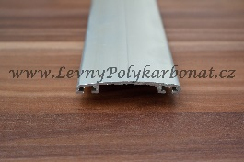 AL KRYCÍ hliníková lišta OBLÁ PŘÍRODNÍ šíře 60 mm 6m 9 ks

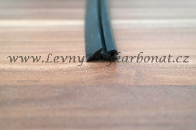 PRYŽOVÉ TĚSNĚNÍ pro AL LIŠTY 108 bm

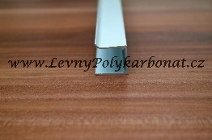 AL-U UKONČOVACÍ hliníkový profil jednoduchý - tl.16mm 6 m 8 ks

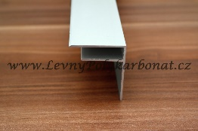 AL-F UKONČOVACÍ BOČNÍ hliníkový profil s hranou - tl.16mm 6 m 2 ks

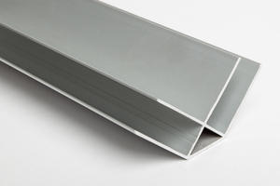Al. rohový profil 16mm 6 m 3 ks
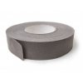 Difúzně otevřená ventilační páska 25mmx25 m 2 ks
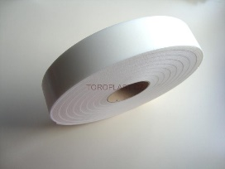 Pěnová těsnění pod polykarbonát. Rozměry 3 x 30mm. Délka 30 bílá 8 ks
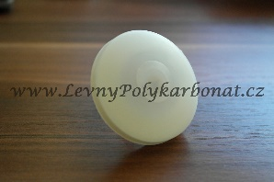 TERČ - PC PŘÍTLAČNÝ UPEVŇOVACÍ UNIVERZÁLNÍ + TĚSNĚNÍ - ČIRÁ - průměr 50 mm 120 ks

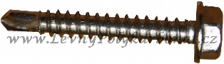
ŠROUB DO ŽELEZA - TEX 6HH HLAVA Zn - šíře 6,3 mm x délky 50 mm 300 ks

